ДОДАТОК

Пояснювальна записка
про виконання бюджету Тернопільської міської
територіальної громади за перше півріччя 2024 року

Відповідно до рішення Тернопільської міської ради від 15.12.2023р. №8/34/34 «Про бюджет Тернопільської міської територіальної громади на 2024 рік», на 01.07.2024р. річний план доходів бюджету громади із урахуванням внесених змін становив 3 443 301,9 тис.грн, з яких загального фонду – 3 304 354,2 тис.грн, спеціального фонду – 138 947,7 тис.грн, у тому числі, доходи бюджету розвитку – 16 500,1 тис.грн.
За перше півріччя 2024р. доходи бюджету при плані 1 710 639,4 тис.грн надійшли у сумі 1 825 579,7 тис.грн, що складає 53,0 відсотки від річного плану та 106,7 відсоток від плану першого півріччя :
Діаграма 1

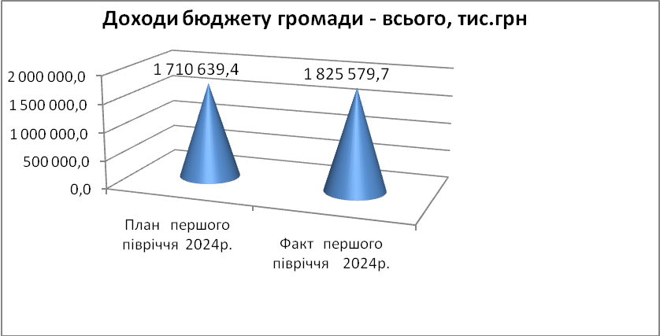

З них доходи загального фонду склали 1 736 056,0 тис.грн або 107,3 відсотки від плану та доходи спеціального фонду – 89 523,7 тис.грн або 96,8 відсотки відповідно.

Власні доходи бюджету громади без врахування офіційних трансфертів виконано на 108,8 відсотків: при плані 1 325 085,1 тис.грн їх поступлення становили 1 441 663,7 тис.грн (діаграма 2).

Діаграма2
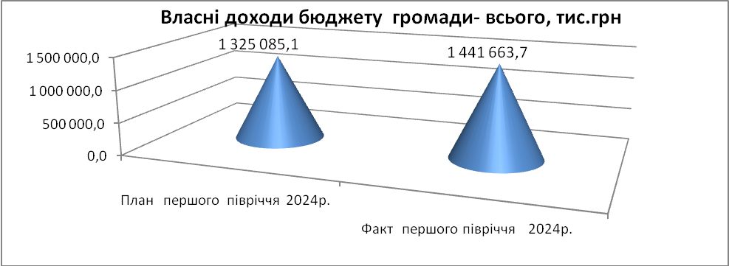

Порівняно з аналогічним періодом 2023 року має місце спад власних доходів на суму 137 820,8 тис.грн або 8,7 відсотки (діаграма 3), обсяг трансфертів за цей період збільшився на 39 969,9 тис.грн : з 343 946,2 тис.грн до 383 916,1 тис.грн або на 11,6 відсотків ( діаграма 4): Діаграма3 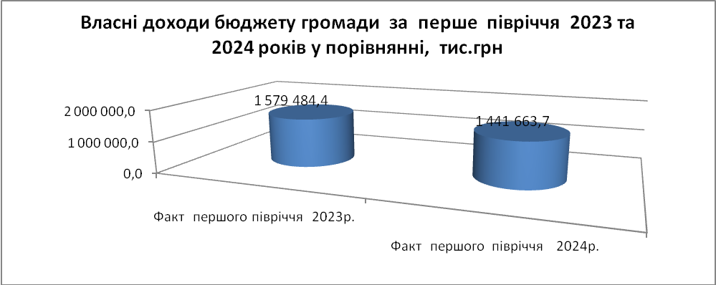

Діаграма 4
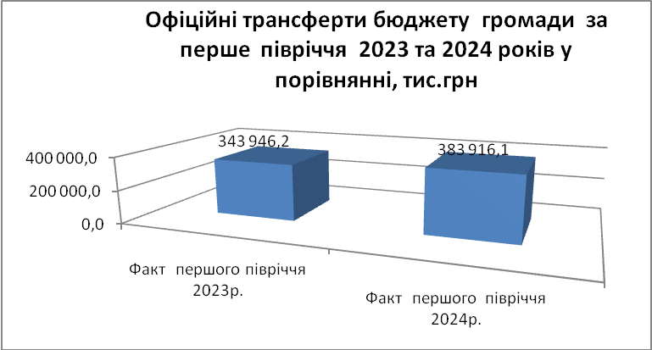

Спад власної дохідної бази передусім спричинено вилученням з 01.10.2023р. ПДФО з грошового забезпечення військовослужбовців, а також зменшенням порівняно з минулим роком обсягів надходжень акцизного податку з роздрібної реалізації тютюнових виробів, який сплачується їх виробниками та імпортерами та зараховується за часткою, визначеною ДПС України, а також власних надходжень бюджетних установ.
Позитивно на обсяги надходжень вплинуло зростання мінімальної заробітної плати (з 6700 грн на 01.01.2023р. до 7100 грн на 01.01.2024р. або на 6,0 відсотків), прожиткового мінімуму для працездатних осіб (з 2684,0 грн до 3028,0 грн або на 12,8 відсотків відповідно), а відтак – податків і зборів, обсяги та ставки яких залежать від їх розміру, а також законодавчі зміни в частині єдиного податку для платників 3-ї групи (скасування пільгової ставки 2%, яка діяла в першому півріччі 2023р., та повернення до ставок 3/5 % ) .

В структурі дохідної частини домінували податкові надходження – 1 351 601,5 тис.грн або 74,0 відсотки, неподаткові надходження становили 85 239,3 тис.грн або 4,7 відсотків, офіційні трансферти - 383 916,1 тис. грн або 21,0 відсотків, у тому числі : міжбюджетні трансферти (субвенції з державного та місцевих бюджетів) – 359 334,2 тис.грн або 19,7 відсотки та надходження в рамках програм допомоги урядів іноземних держав - 24581,9 тис.грн або 1,3 відсотків, та 0,1 та 0,2 відсотків склали доходи від операцій з капіталом і цільові фонди ( в сумі 1 226,7 тис.грн та 3 596,1 тис.грн відповідно), що наглядно демонструє наступна діаграма:
Діаграма 5

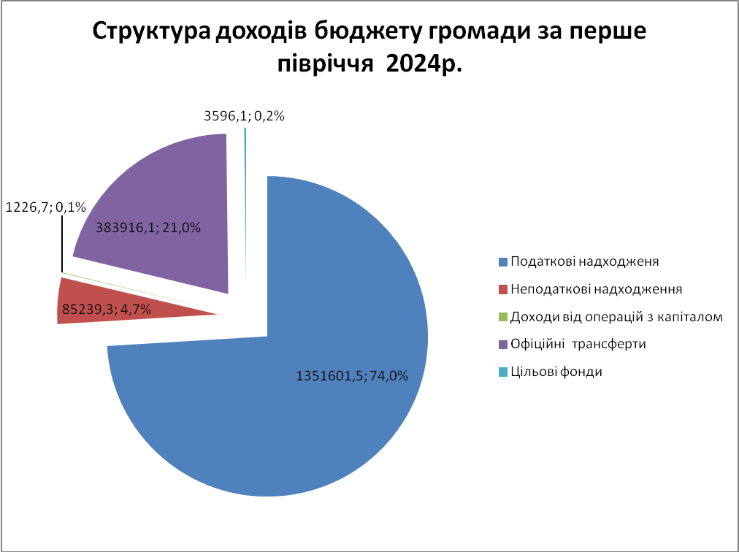

Загальний фонд становив 95,1 відсотків доходів бюджету громади, в структурі якого 79,7 відсотки склали власні доходи, які при плані 1 263 493,3 тис.грн надійшли в сумі 1 382 776,1 тис.грн або 109,4 відсотків, а 20,3 відсотки - міжбюджетні трансферти, які при плані 354 678,9 тис.грн надійшли в сумі 353 279,9 тис.грн або 99,6 відсотків.
Зокрема, відповідно до плану з державного бюджету надійшло 340 971,7 тис.грн освітньої субвенції, а також 1 265,0 тис.грн іншої дотації з місцевого бюджету.
При плані 12 442,2 тис.грн спрямовано 11043,2 тис.грн субвенцій з місцевих бюджетів або 88,8 відсотків від запланованих.
Це субвенції з обласного бюджету :
- на здійснення переданих видатків у сфері освіти за рахунок освітньої субвенції (КБК 41051000) – 5 550,0 тис.грн (100,0 відсотків від запланованих);
- на надання державної підтримки особам з особливими освітніми потребами (КБК 41051201) - 1 503,6 тис.грн (100,0 відсотків від запланованих);
- інші субвенції з місцевого бюджету ( КБК 41053900), які при плані 5 291,9 тис.грн склали 3 892,9 тис.грн або 73,6 відсотків, у тому числі :
- на відшкодування витрат на освітні послуги - 782,1 тис.грн: від Великоберезовицької сільської ради - 760,6 тис.грн, Великобірківської селищної ради -19,0 тис.грн, Купчинецької сільської ради – 2,5 тис.грн;
- на відшкодування витрат по вивезенню твердих побутових відходів – 1417,1 тис.грн, в тому числі, від Збаразької міської ради –650,0 тис.грн, Великобірківської селищної ради - 264,0 тис.грн, Великогаївської селищної ради – 402,0 тис.грн, Підгороднянської сільської ради –101,1 тис.грн.
Зазначені вище субвенції сплачуються громадами по факту отримання послуг, а тому не завжди можуть співпадати з плановими показниками.
- від Тернопільської обласної ради - на виплати учасникам АТО, сім»ям Героїв Небесної Сотні, на поховання загиблих членів сімей у війні та іншим потребуючим пільговим категоріям– 1693,7 тис.грн.;
- субвенція «Активні парки – локації здорової України» (КБК 41057700) - 96,7 тис.грн (100,0 відсотків від запланованих).
Найбільшим податковим джерелом традиційно залишався податок на доходи фізичних осіб (ПДФО), який при плані 752 880,0 тис.грн надійшов в сумі 836 613,6 тис.грн або 111,1 відсотків.Порівняно з першим півріччям минулого року його надходження зменшились на 170 248,3 тис.грн, що зумовлено вилученням ПДФО із грошового забезпечення, грошових винагород та інших виплат, одержаних військовослужбовцями, поліцейськими та особами рядового і начальницького складу ( КБК 11010200). У співставних даних, без врахування ПДФО з грошового забезпечення військовослужбовців, приріст ПДФО склав 152 726,5 тис.грн або 22,3 відсотки.
У структурі зазначеного податку переважав ПДФО, що сплачується податковими агентами із доходів у вигляді заробітної - 92,9 відсотків, що демонструє наступна діаграма :
Діаграма 6

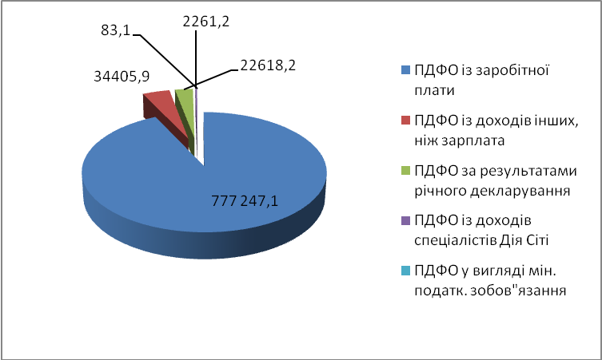

Найбільшими платниками по сплаті ПДФО із заробітної плати були : ПАТ «Укрзалізниця», вищі навчальні заклади міста, комунальні некомерційні заклади охорони здоров»я, органи державної влади та місцевого самоврядування, а також ВАТ «Тернопільобленерго», ТзОВ «Форвард–Орто», ТзОВ «Рошен-Поділля», ПАТ «Тернопільміськгаз», ПП «Креатор - Буд», ТзОВ « Авакс – Проф», ТОВ «Саюз», ТОВ «Сільпо - Фуд», ТОВ «Стандарт – Парк», ТОВ «Тернопільелектропостач»,ТзОВ «Тернофарм», Тернопільська філія ТзОВ «Газорозподільчі мережі України» та інші.
Крім ПДФО, власну дохідну базу загального фонду сформували :
- місцеві податки і збори:
- податок на майно - 128 670,1 тис. грн або 9,3 відсотки власних доходів загального фонду, в т.ч. плата за землю – 57 160,0 тис. грн, податок на нерухоме майно, відмінне від земельної ділянки – 70 566,2 тис. грн та транспортний податок – 943,9 тис. грн;
- місцеві збори: за місця для паркування транспортних засобів – 2 264,6 тис.грн та туристичний збір – 475,4 тис. грн ( разом – 0,2 відсотки);
- єдиний податок – 269 740,4 тис. грн (19,5 відсотків), надходження якого в структурі місцевих податків та зборів склали найбільшу питому вагу - 67,2%;
- акцизний податок з реалізації суб’єктами господарювання роздрібної торгівлі підакцизних товарів (КБК 14040000) – 70 128,7 тис.грн (5,1 відсотки), у тому числі: з реалізації виробниками та імпортерами тютюнових виробів (КБК 14040100) – 41025,16 тис.грн, та з реалізації суб'єктами господарювання роздрібної торгівлі інших підакцизних товарів (алкогольних виробів) ( КЬК 14040200) – 29103,58 тис.грн;
- відрахування з державного бюджету акцизного податку з виробленого в Україні та ввезеного в Україну пального – 42 358,1 тис. грн. або 3,1 відсотки;
- плата за надання інших адміністративних послуг – 8133,3 тис .грн ( 0,6 відсотків);
- надходження від орендної плати за користування майновим комплексом та іншим майном, що у комунальній власності – 5600,0 тис. грн (0,4відсотки);
- адмінштрафи та інші санкції - 5952,7 тис.грн ( 0,4 відсотки) та інші складові.
По переважній більшості доходів загального фонду досягнуто перевиконання запланованих показників.
Крім ПДФО, додатково до плану надійшло плати за землю – 1950,1 тис.грн, податку на нерухомість – 12 414,1 тис.грн, транспортного податку - 427,4 тис.грн, єдиного податку – 47 697,4 тис.грн, туристичного збору – 126,6 тис.грн,податку на прибуток КП – 450,5 тис.грн, частини чистого прибутку комунальних підприємств - 1 098,6 тис.грн, плати за встановлення земельного сервітуту – 1403,1 тис.грн, адмінштрафів та інших санкцій – 1952,7 тис.грн, надходжень від орендної плати за користування цілісним майновим комплексом та іншим майном, що перебуває в комунальній власності – 800,0 тис.грн, та «Інших надходжень» (КБК 21080500 та КБК 24060300) відповідно - 968,6 тис.грн. та 1218,6 тис.грн, тощо.
В той же час недоодержано:
- відрахувань акцизного податку з реалізації роздрібної торгівлі тютюнових виробів, сплаченого їх виробниками та імпортерами (КБК 14040100), в сумі 32 170,8 тис.грн. За даними сайту ДПС України, частка для зарахування акцизного податку по Тернопільській громаді, як співвідношення вартості реалізованих тютюнових виробів на території громади до загальної вартості реалізованих виробів загалом по Україні, порівняно з січнем – червнем 2023р. зменшилась в середньому на 28,0 відсотків ( в січні – на 35,0 %, в лютому – на 28,7%, в березні – на 30,0 %, в квітні – на 22,3%, в травні – на 27,4 %, в червні – на 26,0%).Оскільки відрахування до бюджету громади здійснюються Держказначейством щомісяця виходячи з даної частки, це зокрема спричинило спад надходжень порівняно з першим півріччям 2023р. з 57 405,3 тис.грн до 41 025,2 тис.грн або на 28,6 відсотків;
- відрахувань з державного бюджету акцизного податку виробленого в Україні та ввезеного в Україну пального (КБК 14021900 та 14031900) – 2 241,9 тис. грн, що аналогічно пояснюється зменшенням частки відрахувань акцизного податку до бюджету громади (оприлюдненої на сайті ДПС України) на 15,3 %: з 0,009903366 у першому півріччі 2023р. до 0,008387396 у першому півріччі 2024 року;
- плати за надання інших адміністративних послуг – 1866,7 тис. грн, відрахувань з державного бюджету (10%) адміністративних штрафів за адміністративні правопорушення у сфері забезпечення безпеки дорожнього руху, зафіксованих в автоматичному режимі –242,4 тис.грн, штрафних санкцій за порушення законодавства про патентування - 250,0 тис.грн, тобто тих неподаткових надходжень, обсяги яких напряму залежать від кількості наданих послуг та виявлених адмінправопорушень, тощо.
Спеціальний фонд у доходах бюджету громади становив 4,9 відсотків і надійшов у сумі 89 523,7 тис.грн при запланованих 92 467,1 тис.грн, або 96,8 відсотки.
Невиконання плану доходів спеціального фонду передусім пов»язано з недоодержанням власних надходжень бюджетних установ (при запланованих 50 941,1 тис.грн склали 48 360,9 тис.грн або 94,9 відсотки), що спричинено зменшенням обсягів інших джерел власних надходжень за КБК 25020000 (благодійні внески, гранти та дарунки, ін.) порівняно з першим півріччям минулого року. Недоодержано також коштів цільового фонду соціально - економічного розвитку громади – 253,9 тис.грн ( внаслідок зменшення надходжень плати за відновлення знесених зелених насаджень порівняно з першим півріччям минуллого року), коштів від продажу землі – 300,0 тис.грн ( у звітному періоді продаж земельних ділянок в частині права власності не здійснювався), грошових стягнень за шкоду, заподіяну порушеннями природоохоронного законодавства.
По інших власних складових спеціального фонду планові показники перевиконано. Додатково до плану надійшло коштів пайової участі у розвитку інфраструктури міста –182,5 тис.грн, надходжень від відчуження комунального майна –226,7 тис.грн, екологічного податку - 61,6 тис.грн.
До доходів спеціального фонду в якості офіційних трансфертів надійшли кошти міжнародної допомоги від уряду Німеччини (в рамках прграми ООН ) з метою реалізації місцевої ініціативи «Підприємцем бути легко» -24 023,7 тис.грн, а також від Ради Європи (проєкт«Місцеві ініціативи щодо відкритого врядування та прав людини на місцевому рівні в Україні» ) - 558,2 тис.грн, разом – 24581,9 тис.грн, що становить 99,0 відсотків від плану. Також відповідно до запланованих обсягів надійшла субвенція з місцевого бюджету за рахунок залишку коштів освітньої субвенції, що утворився на початок бюджетного періоду - 6054,3 тис.грн.
Доходи бюджету розвитку при плані 6 280,0 тис.грн становили 6 389,2 тис.грн, тобто на 1,7 відсотки більше, структуру якого відображає наступна діаграма :
Діаграма 7
Структура доходів бюджету розвитку за перше півріччя 2024р.
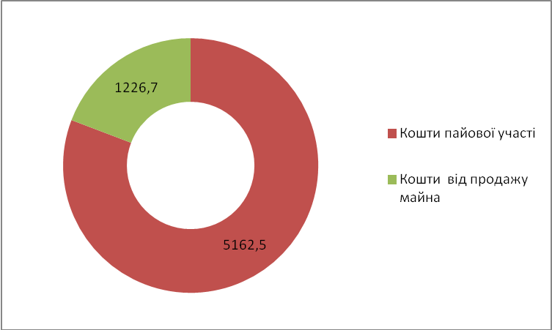

Кошти, які надійшли до бюджету громади за І-ше півріччя 2024 року, дали можливість в цілому забезпечити виконання видаткової частини бюджету до річного плану на 38,8 відсотків та спрямувати на фінансування галузей – 1 667 639,5 тис.грн, в тому числі, по загальному фонду – 1 507 192,2 тис. грн. і по спеціальному – 160 447,3 тис. грн.
За рахунок отриманих коштів профінансовано заклади освіти - на 919 928,5 тис.грн, охорони здоров’я – на 57 368,5 тис.грн. культури - на 20 018,9 тис.грн, соціального захисту – на 116 876,7 тис.грн, на утримання житлово-комунального господарства - на 209 431,3 тис.грн, фізичну культуру і спорт - на 40 639,8 тис.грн. Проведено виплату заробітної плати з нарахуваннями працівникам бюджетних установ та здійснено оплату комунальних послуг та спожитих у звітному періоді енергоносіїв, на що направлено відповідно 876 832,0тис.грн та 91 022,8 тис.грн, або 52,6 та 5,5 відсотків всіх видатків бюджету.
Протягом І-го півріччя 2024 року вісім разів проводилися зміни до бюджету міської територіальної громади. В результаті чого на утримання галузей громади було направлено 286 004,725 тис.грн., з них за рахунок :
-реалізації програм допомоги і грантів Європейського Союзу і урядів іноземних держав, міжнародних організацій, донорських установ в сумі 24023,68041 тис.грн. і спрямовані Тернопільській міській раді на реалізацію проекту «Підтримки Тернопільської міської ради для економічного відновлення шляхом реалізації місцевої ініціативи «Підприємцем бути легко»;
- іншої субвенція (ОТГ) з місцевого бюджету для надання освітніх послуг в сумі 2 400,5тис.грн., які направлені управлінню освіти і науки, на оплату праці працівникам;
- іншої субвенція (ОТГ) з місцевого бюджету на утримання під»їзних шляхів та придорожніх зелених зон, забезпечення належного санітарно – технічного стану прилеглої території до сміттєзвалища твердих побутових відходів біля села Малашівці в сумі 2 799,02тис.грн., які направлені управлінню житлово – комунального господарства та екології;
- вільних залишків бюджетних коштів - 244806,42682 тис.грн.;
- грантових коштів на суму 797,4 тис.грн., які направлені міській раді для реалізації місцевої ініціативи «е-Тернопіль – відкрите врядування» у рамках проекту «Місцеві ініціативи щодо відкритого врядування та прав людини на місцевому рівні в Україні», що впроваджується Радою Європи та Конгресом місцевих і регіональних влад;
- іншої дотації з місцевого бюджету на суму 1265,004 тис.грн. (обласного бюджету), які направлені на отримання компенсації на оплату послуг закладів комунальної форми власності, де розміщено переміщених осіб.
- іншої субвенції з місцевого бюджету в сумі 1 604,490 тис.грн (обласного бюджету) і направлені управлінню соціальної політики для одноразова грошова допомога на поховання Захисників та Захисниць України.
-субвенція з місцевого бюджету за рахунок залишку коштів освітньої субвенції що утворилася на початок бюджетного періоду в сумі 6 054,3 тис.грн. і направлені управлінню освіти і науки для оплати праці педагогічним працівникам;
-субвенція з місцевого бюджету на надання державної підтримки особам з особливими освітніми потребами за рахунок відповідної субвенції з державного бюджету в сумі 2004,8 тис.грн. і направлена управлінню освіти і науки;
-субвенція з місцевого бюджету (обласного бюджету) «Активні парки – локації здорової України» в сумі 249,104 тис.грн. і направлені управлінню розвитку спорту та фізичної культури;
Станом на 01.07.2024р. по бюджету громади числиться прострочена кредиторська заборгованість в сумі 2 579,5 тис.грн. Це кредиторська заборгованість, яка виникла в 2016 році із-за недопоступлення субвенції з державного бюджету на відшкодування компенсаційних виплат на пільгове перевезення автомобільним та електричним транспортом.

Начальник управління Віталіна АТЕНЧУК
Ірина Люта, 25-76-37
Ганна Галагіна 25-09-93

